SEGUNDO EXAMEN DE LIDERAZGO Y COMUNICACION
_____Sobre 60
PARCIAL 2 DEL IIT 2011-2012
APELLIDOS: ...................................... NOMBRES:…………………………………………………….
MATRICULA: ........................ PARALELO: …………..
"Como estudiante de la FEN me comprometo a combatir la mediocridad y actuar con honestidad, por eso no copio ni dejo copiar".

Firma de Compromiso del Estudiante
- Responda lo siguiente: (10 puntos)
- ¿En la “CAPACIDAD DE ARGUMENTAR” , qué es lo que no debe existir en un líder?

- ¿A qué se refiere el primer nivel de liderazgo; descríbalo brevemente?

- ¿Qué indica el principio de Powell sobre: LAS PERSONAS POR ENCIMA DE LOS PLANES?

- ¿Cuáles son los 7 hábitos de las personas altamente efectivas?

- ¿De que se trata el ultimo nivel del liderazgo, descríbalo brevemente?
- Coloque el numeral correspondiente en los principios de Powel, descritos según la clasificación correspondiente: (11 puntos)

- La trampa del Orgullo
- Ser Provocador
- Promover el choque de ideas
- Cada situación determina una estrategia
- No vayas buscando el NO.
- Ser des.organizador
- Vigile los detalles
- Selección de personas
- Cuando retar los PROS.
- Powell en la estrategia y la ejecución
- Las personas por encima de los planes.

- Mantenga las cosas simples. (Recordar KISS, keep it simple, stupid) . Los mensajes simples son los mejores mensajes. La ejecución

- Deshágase de aquellos de pobre rendimiento. Haga frente a las personas que no rinden. Evite que estos malgasten los recursos o desmoralicen al resto de los empleados.
- Use todos los medios a su alcance para crear mayor comunicación y nunca permita que los rangos o jerarquías se interpongan en el proceso.

- Hay que airear las opiniones de aquellos que están en primera fila. Invite a gente de fuera a que participe en la discusión. No se debe tener miedo de compartir información con las personas adecuadas.

- Mire lo que ocurre hoy y supervise el ambiente para mañana. No se ancle en el pasa-do. Incluso en el mejor clima bus-que pistas en el horizonte. Sepa adaptarse a nuevas situaciones

- No castigue los fracasos. A menos que las personas sometan a la organización a riesgos indebidos. Nunca es pecado fracasar en algo, sobre todo cuando se persigue un buen objetivo. Eso sí: hay que encontrar los medios para evitar que un mismo error se cometa dos veces.

- No acepte el valor de las cosas por sus apariencias. Mantenga siempre una saludable dosis de escepticismo porque casi siempre las cosas no son lo que parecen ser .

- Establezca un marco en el cual todos se sientan libres de decir lo que piensan. Esto ayudará a que todas las ideas sean bien acogidas y todos se atrevan a exponer su opinión.

- Dedique al menos el cincuenta por ciento de su tiempo a las personas. Dedique gran parte de su tiempo al proceso de selección y reclutamiento de la plantilla, a evaluar su rendimiento y a mejorar sus condiciones de trabajo

- Manténgase en contacto con las "pequeñas cosas”. El que aspira a grandes cosas no puede perder el control de las cosas pequeñas.

- Nunca pelee la última guerra. Vivimos tiempos de incertidumbre: no crea que por adoptar posturas drásticas se resolverán los problemas.

- Inteligencia y criterio. b) La capacidad de anticiparse y de ver en las esquinas. c) Lealtad. d) Integridad. e) Ego equilibrado. F) Dinamismo y empuje.

- RELACIONE ESTA PIRAMIDE CON LOS NOMBRES DE LOS NIVELES DE LIDERAZGO ESTUDIADOS Y EXPLIQUELOS BREVEMENTE. (5 PUNTOS)

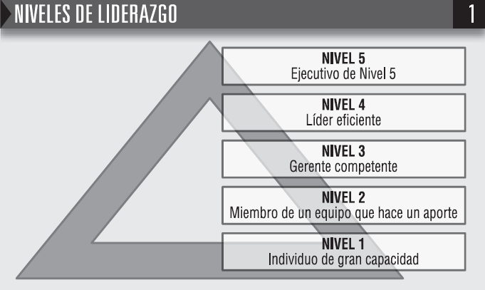

- COMPLETE LOS SIGUIENTE ENUNCIADOS DEL MATERIAL DE LAS PERSONAS ALTAMENTE EFECTIVAS. (5 puntos)

- Los principios son leyes ________________________________________________________
- Los valores representan lo ______________________________________________________
- Un paradigma es la ____________________________________________________________
- Un cambio de paradigma es _____________________________________________________
- Hacer sinergia significa que _____________________________________________________
- LEA EL SIGUIENTE ARTICULO: SITUACION ECUATORIANA. ( 9 PUNTOS)

Industria del jean está en peligro Publicado el 16/Marzo/2011 | 00:04
Entre los factores más importantes para acabar con la producción de textiles, está el alto costo del precio del algodón que se incrementó en un 100% en este año

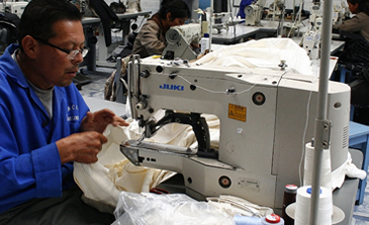
La industria textil de Pelileo se encuentra en grave peligro de quiebra, según productores y vendedores de prendas de vestir del lugar.
Pelileo, provincia de Tungurahua, lugar reconocido por la elaboración de jeans, cruza un grave peligro de cerrar sus empresas, esto a pesar de que esta es la principal fuente de ingreso y movimiento económico del cantón.
La industria del jean según Cristina Galarza, vendedora del lugar, ha convertido a Pelileo en la ciudad azul. "Es una de las actividades productivas más destacadas del cantón particularmente en el sector barrio el Tambo", dijo.
Según datos estadísticos, el 42% de la población económicamente activa de Pelileo esta ligada directamente a esta actividad, sin embargo a criterio de Sebastián Carrasco, quien es dueño de la empresa textil "Jeans Lore", las ventas de las prendas de vestir en general que se producen en el lugar (jeans, vestidos, blusas, sacos, calentadores, etc.) han bajado notablemente, esto debido básicamente a dos factores: el primero es el aumento del precio del algodón y el segundo la baja de la calidad de las prendas de vestir.
"El punto más importante para haber bajado las ventas es el aumento del precio del algodón, que subió del 40% al 100% en su valor, según el tipo de tela y la calidad de esta", asegura.
El metro de tela que utilizan los productores del lugar para elaborar las prendas de vestir, hace seis meses el precio era de $3,40 el metro, pero en los primero días del mes de marzo el precio prácticamente se duplicó, ubicándose en $6,60 el metro. Este sería uno de los más graves problemas por los que atraviesa la industria de Pelileo, ya que con un precio alto en la materia prima el producto final sube en su precio.
Los jeans, muy conocidos del lugar por su calidad, ahora a decir de los productores, han bajado notablemente en calidad. Según Carrasco, un jean de buena tela y acabados no lo pueden vender a menos de $25, sin embargo manifiesta que existen baratos, pero estos son de mala calidad.
"Un jean bueno está por los $20 a $25 por el tipo de tela que llega de Colombia y otra de producción nacional, pero lo que ahora más se vende es sin duda los jeans que oscilan entre los $12 y $15, pero estos son con tela, botones y cierres chinos", dijo. A criterio de varios compradores, prefieren pagar los $25, porque prefieren la calidad. (DLB)
- La reducción de la mano de obra se dió aproximadamente en un 75%
- Las ventas han bajado notablemente en Pelileo, y se han reducido en un 60%
- El algodón subió en cuatro meses 100%
- El precio de la tela bordea los $7 el metro
- Cinco empresas están a punto de cerrar y otras tres ya cerraron

TOMANDO COMO REFERENTE LA INFORMACION PREVIAMENTE LEIDA, REALICE UN PLAN DE LIDERAZGO UTILIZANDO LOS ELEMENTOS QUE EN ESTE GRAFICO SE REFLEJA.
Hágalo en 15 líneas. Sea muy conciso y efectivo en el plan sugerido.

- EJERCCICIOS PERSONALES: (10 PUNTOS).
DESARROLE EL SIGUIENTE EJERCICO PERSONAL DE PROACTIVIDAD;
Paso 1. Escenario del caso personal
Piense en una situación en su trabajo o en su vida personal que lo frustre y ante la cual usted tienda a responder reactivamente. En el espacio de abajo, describa brevemente la situación
_____________________________________________________________________
Paso 2. Identificando el estímulo y la respuesta
Identifique las circunstancias, los estados de ánimo o los sentimientos que actúan como estímulo a las respuestas que usted tiene en esta situación (ej. ¿Qué hace o dice la gente?

¿Cómo se siente usted? ¿Cómo es el ambiente? ¿Qué equipo o sistemas están involucrados?). Luego, identifique sus reacciones específicas a cada situación de estímulo
Estímulo Respuesta
_______________________________ __________________________________
Paso 3. Efectos de conducta
Considere su libertad para elegir su respuesta. Ponga un signo de “más” junto a las respuestas señaladas que aumenten su efectividad, y un signo de “menos” junto a las respuestas que disminuyan su efectividad

- REALICE EL SIGUIENTE EJERCICIO DE COMENZAR CON EL FIN EN LA MENTE.
Use los cuadros de la siguiente página para completar los siguientes pasos:
1. Piense en un total de siete roles claves en su vida. Para mantener el número de roles en siete o menos, puede agrupar algunos roles en uno. Por ejemplo, puede definir varios roles familiares sencillamente como "miembro de familia"
2. Anote sus roles y el nombre de una persona clave en cada rol en los cuadros de
"Relaciones"
3. Luego, visualice la celebración de sus 80 años. A la fiesta asisten las personas claves de cada rol. En los cuadros de "'Legado", escriba un enunciado breve describiendo cómo le gustaría que la persona clave en cada rol lo percibiera y qué legado esperaría que le rindiera
El legado de su vida
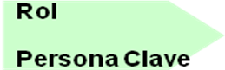
- EVALUACION DEL LIBRO LEIDO: “7 HABITOS DE LAS PERSONAS ALTAMENTE EFECTIVAS? (10 PUNTOS) O DEL LIRBO QUE LEYERON.
1. ¿Cómo influye el poder de nuestros paradigmas en nuestro desarrollo personal?
2. ¿Por qué es importante que el proceso de cambio hacia la efectividad personal se realice de adentro hacia afuera?
3. ¿Cuáles son las dimensiones sobre las que debemos trabajar para modificar un hábito?
4. ¿Qué diferencia a una persona proactiva de una reactiva?
5. ¿Cuál es la interrelación entre proactividad, adecuada administración del tiempo y visión personal?
6. ¿Cuáles son las acciones y los principios que nos conducen de la dependencia a la interdependencia?
7. ¿Cómo hacer para mantener vivo el circuito de crecimiento y desarrollo propuesto por los 7 hábitos?
8.- Explique de manera clara dos diferencias entre la dependencia, independencia e interdependencia.
9.- ¿Cuales son los hábitos que constituyen a la victoria pública?
10.- RECOMENDARIA ESTE LIBRO PARA LA LECTURA? ¿A QUE CLASE DE PERSONAS? Y PORQUE?

